Tiết dạy ôn tập cho kì thi vào lớp 10 THPT thực hiện bởi cô giáo Trịnh Thị Thanh Xuân
Ngày 7/11, tại lớp 9A1 trường THCS Thượng Thanh, cô giáo Trịnh Thị Thanh Xuân đã thực hiện một tiết dạy chuyên đề với chủ đề Hướng dẫn học sinh phương pháp làm dạng bài về các loại biển báo. Đây là một dạng bài quan trọng, thường xuyên xuất hiện trong kỳ thi vào lớp 10 THPT, đòi hỏi học sinh không chỉ nắm vững kiến thức mà còn cần có kỹ năng nhận diện và phương pháp làm bài nhanh nhạy.
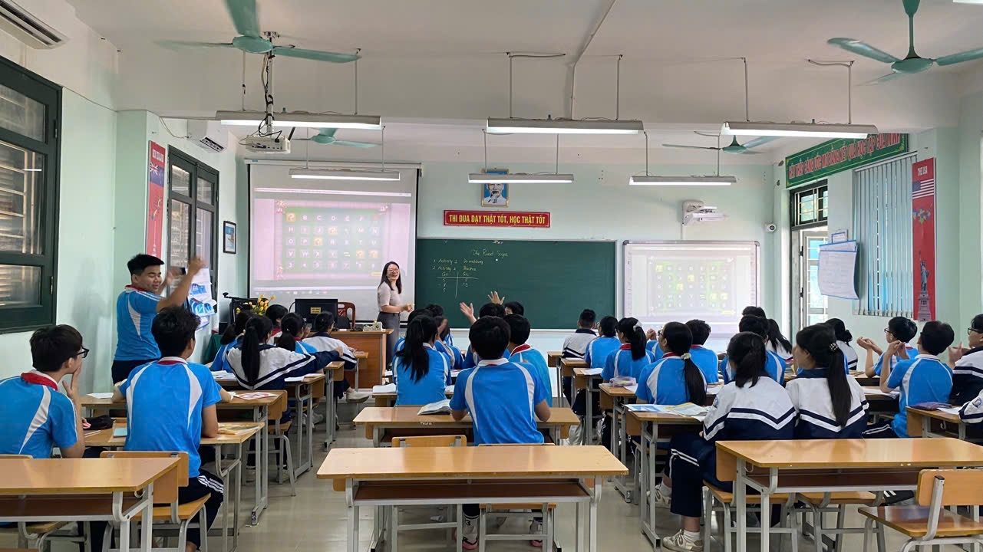

Tiết học có sự tham dự của Ban Giám hiệu nhà trường cùng các thầy cô trong tổ nhóm chuyên môn. Với sự chuẩn bị chu đáo, cô Xuân đã mang đến một tiết học chất lượng cả về nội dung lẫn phương pháp. Ngay từ phần dẫn nhập, cô đã khéo léo gợi mở chủ đề bằng cách giới thiệu một số hình ảnh thực tế về các loại biển báo giao thông và biển chỉ dẫn thường gặp trong đời sống. Điều này không chỉ thu hút sự chú ý của học sinh mà còn giúp các em liên hệ bài học với thực tiễn.
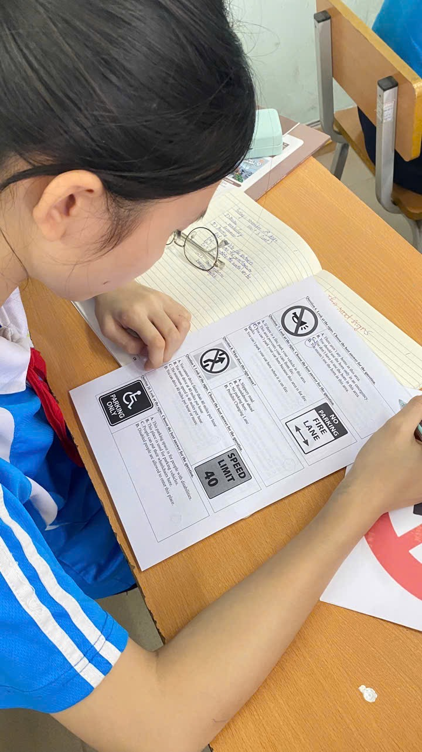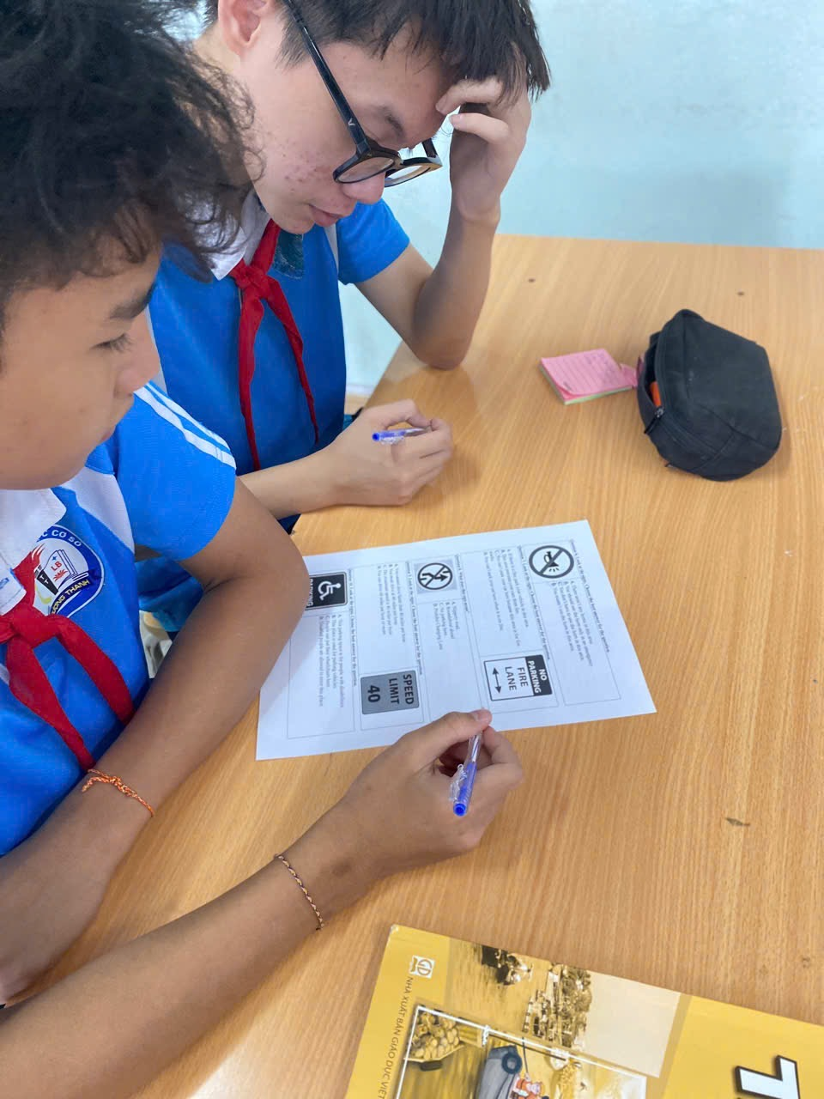
Trong quá trình giảng dạy, cô Xuân đã áp dụng linh hoạt nhiều phương pháp, từ thuyết trình, hỏi đáp đến tổ chức hoạt động nhóm. Cô phân chia bài học thành các bước rõ ràng: nhận diện loại biển báo, phân tích nội dung ý nghĩa, và vận dụng vào giải quyết câu hỏi. Học sinh được khuyến khích thảo luận, đưa ra ý kiến và cùng nhau hoàn thiện bài tập. Không khí lớp học sôi nổi nhưng vẫn giữ được tính nghiêm túc, tập trung. Các em học sinh không chỉ chăm chú lắng nghe mà còn hào hứng tham gia vào các hoạt động, chứng tỏ sự chủ động và ý thức học tập cao.

Điểm nhấn của tiết dạy là phần thực hành cuối giờ, nơi cô Xuân đưa ra những bài tập sát với định dạng đề thi thật. Qua đó, học sinh có cơ hội áp dụng trực tiếp phương pháp vừa học, đồng thời tự đánh giá khả năng làm bài của mình. Cách cô nhận xét và giải thích từng đáp án rất cặn kẽ, giúp các em hiểu rõ và rút kinh nghiệm cho những sai sót.
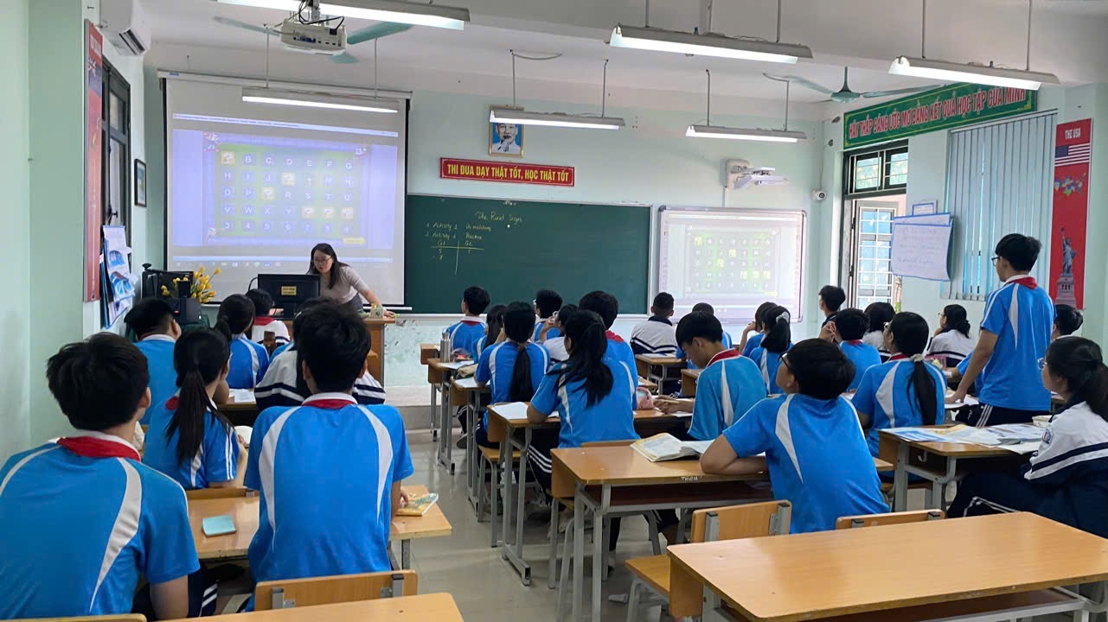
Kết quả của tiết học không chỉ giúp học sinh ôn tập hiệu quả mà còn định hướng rõ ràng phương pháp làm bài với dạng bài quan trọng này. Đồng thời, tiết học cũng để lại ấn tượng mạnh mẽ với các thầy cô tham dự nhờ tính chuyên nghiệp và sáng tạo trong cách giảng dạy của cô Xuân. Đây thực sự là một tiết học mẫu mực, góp phần khơi dậy tinh thần học tập tích cực và chuẩn bị tốt hành trang kiến thức cho học sinh trước kỳ thi vào lớp 10 sắp tới.

